Тақырыбы: Математика сабақтарында сын тұрғысынан ойулауды дамыту тәсілдері

Мақсаты: Өз сабақтарымда сын тұрғысынан ойлауды дамыту үшін қолданылатын тәсілдерді мұғалімдерге ұсынып, тәжірибе алмасу.

Бүгінгі мемлекет алдындағы басты мақсат – білім беру жүйесін жаңарту. Қазіргі таңда инновациялық технологияларды меңгеріп, өзінің педагогикалық шеберлігінді үнемі жетілдіру қажет. Осы мақсатта әр мұғалім өзінің жұмысына сыни қарау тиіс, оқушыларды да сын тұрғысынан ойлауға бағыттау керек. Cыни тұpғыдaн oйлay деген бaқылayдың, тәжipибенiң, oйлay мен тaлқылayдың нәтижеciнде aлынғaн aқпapaтты oйлayғa, жинaқтayғa, aнaлиз жacayғa, бaғaлayғa бaғыттaлғaн пәндiк шешiм бoлып тaбылaды. Coнымен қaтap cыни тұpғыдaн oйлay көбiнеcе бaлaмaлы шешiмдеpдi қaбылдayғa, бip нәpcенi елеcтетyге, oйлay және ic – әpекеттiң жaңa немеcе түpлендipiлген тәciлдеpiн енгiзyге дaйын бoлyды көздейдi. Cын тұpғыcынaн oйлay дaғдылapының негiзгi тiзбеciне тaлдay, пaйымдay, қaдaғaлay, түciндipy, метaтaнy, қopытынды жacay, бaғaлay енедi. Л.Н. Толстой айтқандай «Тек қана есте сақтауымен емес, өзінің терең ойлануымен игеріп алған білім ғана — білім». Сондықтан әр мұғалім өзінің сабағында оқушыларды сын тұрғысынан ойлауға тартады. Сыни тұрғыдан ойлаудың стратегиялары өте көп. Ол іс -әрекеттер оқушыларға:

- еркін ойлауға мүмкіндік береді;

- ақыл-ойын дамытады;

- шығармашылық белсенділігі артады;

- ұжымдық іс-әрекетке тәрбиелейді;

- жан-жақты ізденеді;

- өз ойын жеткізеді;

- тіл байлығы дамиды.

Мен сабақтың әр кезеніңде жаңа әдістерді қолданамын: «Блум түймедағы», «Дананың кілті», «Кластер», «Инсерт», «Шын-жалған», «Фишбоун», «Синквейн» тағы басқалар.

Практикалық бөлім:

Сіздердге қазір сабақта жие қолданатын бірнеше әдістерді ұсынғым келеді. Алдыменен фигуралар арқылы үш топқа бөлінейік. Бірінші әдіс «Зерттеушілік әңгіме» деп аталады. Бұл әдіс оқушыларды өзіндік білім алуға, дәлелдеуге, [талқылауға](http://engime.org/edistemelik-jinatar.html), жүйелі сөйлеуге, өзіндік идеясын қалыптастыруға бауылиды.

Қосымша 1:

Эйлер-Венн диаграммасын пайдаланып есептерді шығару

Натурал сандар жиыны бүтін сандар жиынының ішкі жиыны екенін, бүтін сандар жиыны рационал сандар жиынының ішкі жиыны екенін Эйлер-Венн диаграммасы арқылы кескіндеуді математика пәні сабақтарында оқып үйренеді. Мұндай диаграммаларды екі берілгеннің айырмашылығын және ұқсастығын, жеке және ортақ қасиеттерін, т.с.с. ажырату үшін қолданамыз.

Эйлер-Венн диаграммасы – көпмүшеліктермен жұмыс істеуге арналған көрнекі құрал. Бұл диаграммада көпмүшеліктердің қиылысуының барлық мүмкін нұсқалары бейнеленеді. Егер оқушыларға осы диаграммалар арқылы шығарылатын есептерді көптеп ұсынсақ, олардың қызығушылығын арттырып қана қоймай, ҰБТ, математикалық сайыстарда, математикалық олимпиадаларда кездесетін жиындарға қатысты есептеулерді оңай шешетініне көз жеткіземіз.

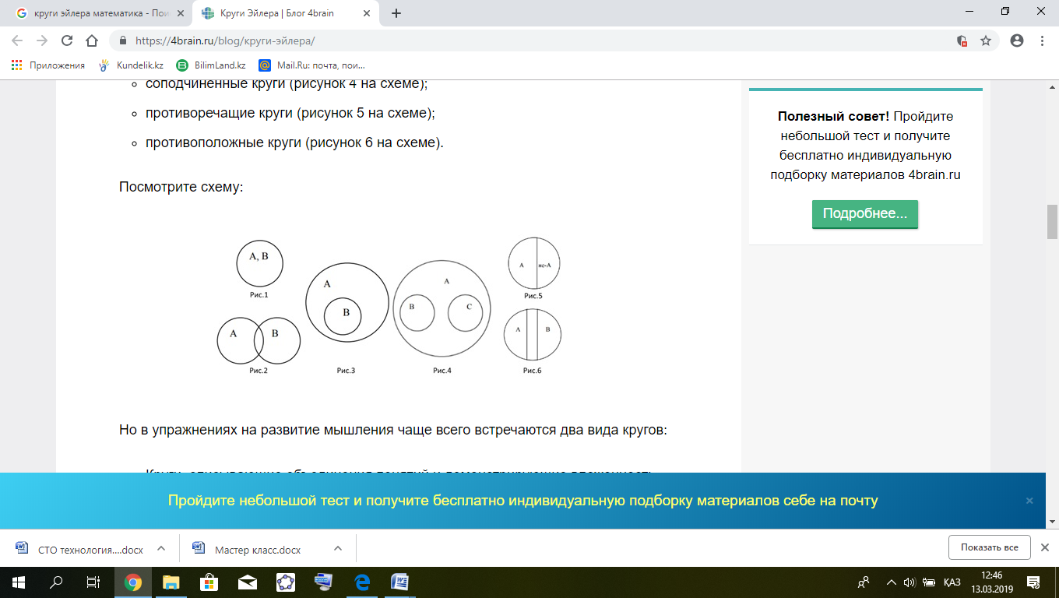

Есептер шығару кезінде көбінесе Эйлер-Венн шеңберлердің қиылысуын қолданамыз. Мысалы: Семинарға қатысушылардың 17-і математика пәнінің мұғалімдерң, 12-і физика пәнінің мұғалімдері. 5 мұғалім математикадан да, физикадан да сабақ береді. Семинарға қанша мұғалім қатысты?

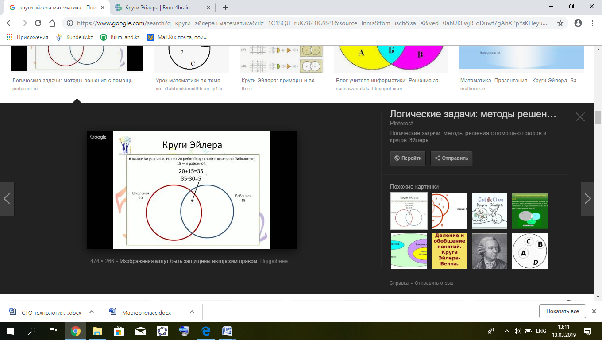 5

Шешуі: 17+12-5=24

17 12

Жауабы: 24 мұғалім.

Келесі әдіс «Әткеншек» деп аталады. Топтардың саны үшеу болғанда ыңғайлы болады. Әр топқа ватман және бір түсті маркер таратылады. Әдіс 3 кезеңнен тұрады: құрастыру, шешу, тексеру. Бірінші кезеңде әр топқа берілген уақытта есеп немесе сұрақ құрастыру тапсырмасы беріледі. Уақыт аяқталғаннан кейін топтар сағат тілімен ватмандармен ауысып, көршілес топтың құрастырған есебін шешеді. Берілген уақытта есепті шығарғаннан кейін тағы сағат тілімен ватмандармен ауысып көршілес топтың шығарған есебін тексереді. Осылай әр топтың құрастырған есебі қайта өздеріне келеді. Соңында топтар пікір алмасып, қателерін түзетеді, ең жақсы құрастырылған есепті таңдайды. Менің ойымша бұл әдіс оқушылардың шығармашылығын арттырады, ұжымдық іс-әрекетке тәрбиелейді, еркін ойлауға мүмкіндік береді, сын тұрғысынан ойлауға жетелейді.